Activité 1 Produire une expression littérale Objectif 1
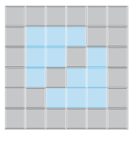
Pour décorer des piscines carrées, on fabrique des motifs à l’aide de carreaux de faïence. Les carreaux du bord et d’une des diagonales sont gris, les autres sont bleus.
Une petite piscine carrée de 6 carreaux de côté est représentée ci-contre.
- a. Combien y aurait-il eu de carreaux gris dans toute la piscine si on avait utilisé 8 carreaux pour le côté de la piscine ?
  - Et si on avait utilisé 15 carreaux gris pour le côté de la piscine ?
  - Même question pour 543 carreaux gris.
- Expliquer comment trouver le nombre total de carreaux gris à utiliser en fonction du nombre de carreaux utilisés pour le côté de la piscine.
- Julien affirme : « Sur ma figure, j’ai colorié 316 carreaux en gris. » Est-ce possible ? Expliquer.
Activité 2 Utiliser une expression littérale Objectif 2
De nombreuses formules permettent de calculer approximativement la distance d’arrêt d’un véhicule en fonction de sa vitesse et de l’état de la route (sèche ou mouillée). En voici une : Da = (v : 10) × 3 + (v : 10) × (v : 10) × k
Dans cette formule :
- Da est la distance (en mètre) nécessaire à la voiture pour s’arrêter ;
- v est la vitesse de la voiture en km/h ;
- k est un coefficient qui vaut 0,5 si la route est sèche, et 0,75 si elle est mouillée.
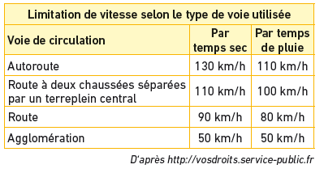
- Calculer, pour chaque type de voie de circulation (sèche ou mouillée), la distance d’arrêt d’un véhicule roulant à la vitesse maximale autorisée.
- a. Pierre dit : « En roulant à 130 km/h sur une route sèche, il faut à peu près la longueur d’un terrain de foot pour s’arrêter. » Vrai ou faux ?
- Eva dit : « En roulant à 130 km/h au lieu de 110 km/h sous la pluie sur autoroute, la distance d’arrêt augmente de la longueur d’un terrain de handball. » Vrai ou faux ?
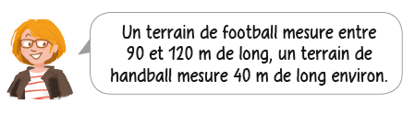
- Léo dit : « Si je roule deux fois plus vite, ma distance d’arrêt sera deux fois plus longue. »
Activité 3 Utiliser une expression littérale simplifiée Objectif 2
Un peu délaissé depuis plusieurs décennies, au profit d’autres matériaux, le bois redevient incontestablement à la mode. Les constructions en bois sont respectueuses de l’environnement, rapides à construire et fournissent une isolation performante. Lorsqu’un sylviculteur vend des arbres sur pied (c’est-à-dire avant l’abattage) ou lorsqu’il désire vendre une parcelle de forêt, il doit pouvoir estimer le volume de bois disponible sur un arbre sans l’abattre.
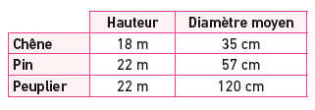
Pour réaliser cette estimation, le Centre Régional de la Propriété Forestière d’Ile-de-France propose la formule suivante : V = 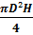, où H est la hauteur en mètre de l’arbre, D le diamètre moyen (en mètre, mesuré à 1,30_m du sol) du tronc de l’arbre et V le volume de bois en mètre cube.
- Estimer le volume de bois contenu dans un chêne, un pin et un peuplier à l’aide du tableau ci-contre.

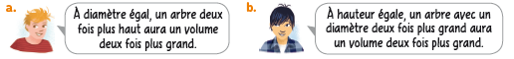
- Vrai ou faux ?

Activité 4 Tester une égalité Objectif 3
- Voici deux formules dans lesquelles x représente un nombre :
- Formule A : 2 × (x + 1) − x – 2
- Formule B : x × x × (35 + x × x − 10 × x) + 24 − 49 × x
- Léonie dit : « J’ai fait le calcul en remplaçant x par 1 dans la Formule A et dans la Formule B. Les deux formules ont donné la même réponse. J’ai recommencé en prenant 2, puis 3 et j’ai encore trouvé le même résultat. » Vrai ou faux ?
- Elle affirme ensuite : « Pas besoin de faire les calculs avec d’autres nombres, de toute façon les deux formules donneront toujours le même résultat. » Vrai ou faux ?
- Les égalités suivantes sont-elles toujours vraies ? parfois vraies et parfois fausses ?
4 × x – x = 4 | 3 × n × 4 = 12 × n | 5 + 4 × y = 9 × y
N × N = N + N | x + x + x = 3 × x | A + B = A + C

